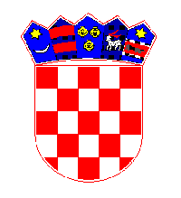
REPUBLIKA HRVATSKA
MEĐIMURSKA ŽUPANIJA
OPĆINA KOTORIBA
OPĆINSKO VIJEĆE
KLASA: 550-01/26-01/07
URBROJ: 2109-9-3-26-2
Kotoriba, 28. travnja 2026.godina

Na temelju članka 44. Statuta Općine Kotoriba («Službeni glasnik Međimurske županije» br. 5/21 i 5/23), Općinsko vijeće Općine Kotoriba na 9.sjednici održanoj 28. travnja 2026. donijelo je slijedeći

Z A K LJ U Č A K
o prihvaćanju Izvješća o izvršenju socijalnog programa Općine Kotoriba u 2025. godini

I.
Prihvaća se Izvješće Općinskog načelnika Općine Kotoriba o izvršenju Socijalnog programa Općine Kotoriba u 2025.godini.

II.
Sastavni dio ovog Zaključka čini Izvješće Općinskog načelnika iz točke I. ovog Zaključka.

III.
Ovaj Zaključak zajedno s Izvješćem iz točke I. ove Odluke objavit će se u Službenom glasniku Međimurske županije.

OPĆINSKO VIJEĆE OPĆINE KOTORIBA

PREDSJEDNIK
Općinskog vijeća

Hinko Virgej

